
МИНИСТЕРСТВО НАУКИ И ВЫСШЕГО ОБРАЗОВАНИЯ РОССИЙСКОЙ ФЕДЕРАЦИИ
ФЕДЕРАЛЬНОЕ ГОСУДАРСТВЕННОЕ БЮДЖЕТНОЕ
ОБРАЗОВАТЕЛЬНОЕ УЧРЕЖДЕНИЕ ВЫСШЕГО ОБРАЗОВАНИЯ
«ДОНСКОЙ ГОСУДАРСТВЕННЫЙ ТЕХНИЧЕСКИЙ УНИВЕРСИТЕТ»
(ДГТУ)

Факультет «Информатика и вычислительная техника»
Кафедра «Кибербезопасность информационных систем»

Лабораторная работа №7
по дисциплине: «Теория псевдослучайных генераторов»
на тему: «Методика оценки качества ГПСП. Оценочные тесты»

Выполнил обучающийся гр. ВКБ42
Ковалец И. А.

Проверила:
Ст. пр. Артамонова Е.А.

Ростов-на-Дону
2026
Лабораторная работа №7
«Методика оценки качества ГПСП. Оценочные тесты»
Вариант №7
Задание.
Проверить равномерность распределения символов каждой последовательности из лабораторных работ № 1 – 4, анализируя последовательности с помощью частотного побитового теста, частотного блочного теста и теста на последовательность одинаковых бит.
Входные данные и результат.
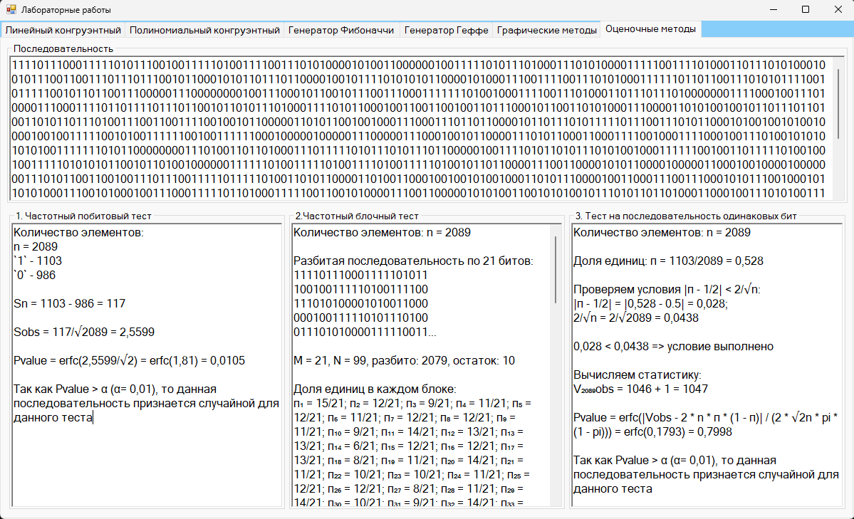
Листинг программы.
private void RTB_binSeq_TextChanged(object sender, EventArgs e)
{
string seq = RTB_binSeq.Text;
if (seq.Contains(", "))
{
seq = Convert10to2(seq);
RTB_binSeq.Text = seq;
}

if (seq.Length > 5)
{
if (FirstTest(seq))
{
if (SecondTest(seq))
{
ThirdTest(seq);
}
else RTB_ThirdTest.Text = "";
}
else { RTB_SecondTest.Text = ""; RTB_ThirdTest.Text = ""; }
}
else
{
RTB_FirstTest.Text = "";
RTB_SecondTest.Text = "";
RTB_ThirdTest.Text = "";
}

}
private bool FirstTest(string seq)
{
long n = seq.Length;
RTB_FirstTest.Text = $"Количество элементов:\nn = {n}\n";
long one = seq.Count(c => c == '1');
long zero = seq.Count(c => c == '0');
RTB_FirstTest.Text += $"`1` - {one}\n`0` - {zero}\n\nSn = {one} - {zero} = {one - zero}\n\n";
double S_obs = Math.Round((one - zero) / Math.Sqrt(n), 4);
RTB_FirstTest.Text += $"Sobs = {one - zero}/√{n} = {S_obs}\n\n";
double P_val = Math.Round(SpecialFunctions.Erfc(S_obs / Math.Sqrt(2)), 4);
RTB_FirstTest.Text += $"Pvalue = erfc({S_obs}/√2) = erfc({Math.Round(S_obs / Math.Sqrt(2), 2)}) = {P_val}\n\n";

RTB_FirstTest.Text += P_val > 0.01 ?
"Так как Pvalue > α (α= 0,01), то данная последовательность признается случайной для данного теста" :
"Так как Pvalue < α (α= 0,01), то данная последовательность не признается случайной для данного теста";

return P_val > 0.01;
}
private bool SecondTest(string seq)
{
long n = seq.Length;
RTB_SecondTest.Text = $"Количество элементов: n = {n}\n\n";

int count;

if (n <= 50) count = (int)Math.Ceiling((double)n / 3);
else if (n > 50 && n <=100) count = (int)Math.Ceiling((double)n / 5);
else if (n > 100 && n < 1000) count = (int)Math.Ceiling(0.05 * n);
else count = (int)Math.Ceiling(0.01 * n);

var chunks = SplitBinStr(seq, count);
RTB_SecondTest.Text += $"Разбитая последовательность по {count} битов:\n{string.Join(" ", chunks.Take(5))}...\n\n";
RTB_SecondTest.Text += $"M = {count}, N = {chunks.Count}, разбито: {count * chunks.Count}, остаток: {n - count * chunks.Count}\n\n";
RTB_SecondTest.Text += $"Доля единиц в каждом блоке:\n";
for (int i = 0; i < chunks.Count; i++)
{
RTB_SecondTest.Text += $"π{ToLowerIndex(i + 1)} = {chunks[i].Count(c => c == '1')}/{count}; ";
}

RTB_SecondTest.Text += $"...\n\nχ = 4 * {count} * (";
double sum = 0;
foreach (var block in chunks)
{
sum += Math.Pow(((double)block.Count(c => c == '1') / (double)count) - 0.5, 2);
RTB_SecondTest.Text += $"({block.Count(c => c == '1')}/{count} - 1/2){ToUpperIndex(2)}{(block != chunks.Last() ? " + " : "")}";

}

double hi = 4 * count * sum;
RTB_SecondTest.Text += $") = {hi}\n\n";

double P_val = SpecialFunctions.GammaUpperRegularized((double)chunks.Count / 2, (double)hi / 2);
RTB_SecondTest.Text += $"Pvalue = gammaincc({chunks.Count} / 2, {hi} / 2) = {Math.Round(P_val, 4)}\n\n";

RTB_SecondTest.Text += P_val > 0.01 ?
"Так как Pvalue > α (α= 0,01), то данная последовательность признается случайной для данного теста" :
"Так как Pvalue < α (α= 0,01), то данная последовательность не признается случайной для данного теста";

return P_val > 0.01;
}
private void ThirdTest(string seq)
{
double n = seq.Length;
RTB_ThirdTest.Text = $"Количество элементов: n = {n}\n\n";
double pi = (double)seq.Count(c => c == '1') / n;
RTB_ThirdTest.Text += $"Доля единиц: π = {seq.Count(c => c == '1')}/{n} = {Math.Round(pi, 4)}\n\n";
RTB_ThirdTest.Text += $"Проверяем условия |π - 1/2| < 2/√n:\n";
double cond1 = 0, cond2 = 0;
RTB_ThirdTest.Text += $"|π - 1/2| = |{Math.Round(pi, 4)} - 0.5| = {cond1 = Math.Abs(Math.Round((pi - 0.5), 4))}; \n";
RTB_ThirdTest.Text += $"2/√n = 2/√{n} = {cond2 = Math.Round(((double)2 / Math.Sqrt(n)), 4)}\n\n";
if(cond1 < cond2)
{
RTB_ThirdTest.Text += $"{cond1} < {cond2} => условие выполнено\n\n";
RTB_ThirdTest.Text += $"Вычисляем статистику:\n";
double Vobs = 0;
for (int i = 1; i < seq.Length; i++)
{
Vobs += seq[i - 1] == seq[i] ? 0 : 1;
}
RTB_ThirdTest.Text += $"V{ToLowerIndex(n)}obs = {Vobs} + 1 = {Vobs = Vobs+1}\n\n";
double P_val = Math.Abs(Vobs - (2 * n * pi * (1 - pi))) / (2 * Math.Sqrt(2 * n) * pi * (1 - pi));
RTB_ThirdTest.Text += $"Pvalue = erfc(|Vobs - 2 * n * π * (1 - π)| / (2 * √2n * pi * (1 - pi))) = erfc({Math.Round(P_val, 4)}) = ";
RTB_ThirdTest.Text += $"{P_val = Math.Round(SpecialFunctions.Erfc(P_val),4)}\n\n";
RTB_ThirdTest.Text += P_val > 0.01 ?
"Так как Pvalue > α (α= 0,01), то данная последовательность признается случайной для данного теста" :
"Так как Pvalue < α (α= 0,01), то данная последовательность не признается случайной для данного теста";
}
else
{
RTB_ThirdTest.Text += $"{cond1} ≥ {cond2} => условие не выполнено";
}
}

Вывод по работе.
В данной работе я проверил равномерность распределения символов для последовательности, анализируя с помощью частотного побитового теста, частотного блочного теста и теста на последовательность одинаковых бит на языке C#.

